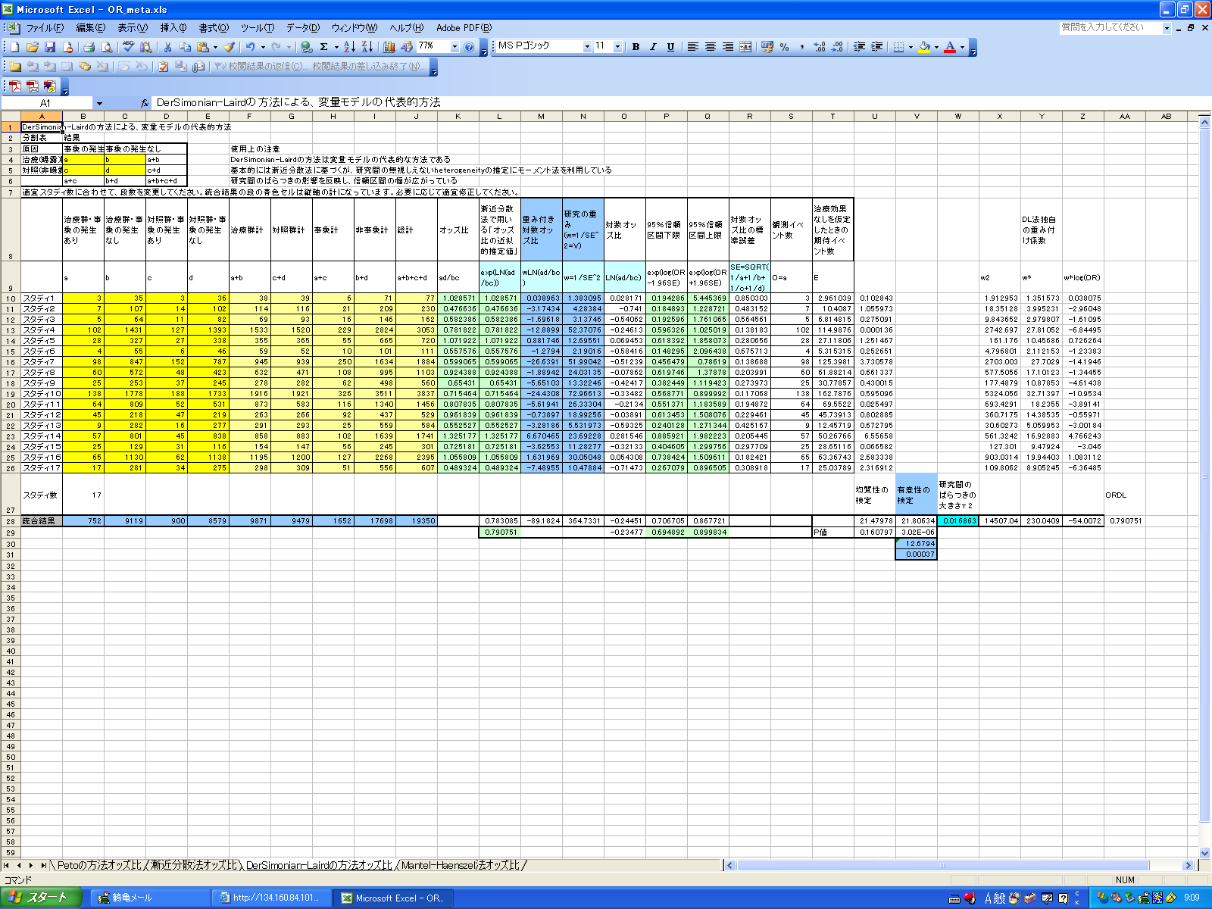
メタアナリシスの複数の方法が選択可能。１シート１方法。
２ｘ２分割表の観測人数(a,b,c,d)の定義
メタアナリシスの対象となる個々のスタディにつき、１行です。濃い黄色のセルa,b,c,dを埋めると、残りのセルは計算されます。
対象となったスタディの合計人数など
ロジスティック解析的に求めた、個々のスタディのORとをの95%信頼区間
いわゆるOR(算数的計算(モーメント法)による)
個々のスタディに与えられた重み
メタアナリシス結果としての総合的ORとその95%信頼区間
メタアナリシス総合判定の検定結果(χ自乗相当値とP値)
個々のスタディ間のばらつきの検定結果(χ自乗相当値とP値) ただし、メタアナリシスの方法により、Q1(カラムU”均質性の検定”)を使う場合と、τ²(カラムW)を使う場合とがある。τ²のないシートのの場合には、Q1を、τ²のあるシートの場合にはτ²を使うものとする

